Especial Navidad: CEA solicita mayor número de controles de drogas ante el aumento de consumo de estupefacientes durante la conducción

El 39% de los conductores fallecidos en accidente de tráfico ha consumido alcohol, drogas o psicofármacos
- La DGT realizó casi 6,5 millones de controles de alcohol frente a 4.500 pruebas en drogas.
- Existe un repunte entre los conductores en el consumo de drogas (15,3%) frente a una disminución de más de seis puntos en la ingesta de alcohol.

Madrid, 22 de diciembre de 2015. El Comisariado Europeo del Automóvil (CEA) solicita, no solamente a la Dirección General de Tráfico (DGT), sino también al Servei, a Tráfico del País Vasco y a todos los Ayuntamientos con competencias en Tráfico, una mayor inversión económica en el aumento de controles de drogas en carretera al constatarse un mayor número de fallecidos en accidente de tráfico por el consumo de estupefacientes.
Miles de españoles se desplazarán en los próximos días por carretera por motivo de las Fiestas de Navidad, donde deben de prestar especial atención en sus viajes evitando el consumo de drogas y alcohol en estas fechas.
La Dirección General de Tráfico (DGT) puso en marcha desde el 14 hasta el 20 de diciembre una campaña de vigilancia y concienciación del consumo de sustancia psicoactivas (alcohol) a más de 25.000 conductores diarios, lo que se traduce en un total de 175.000 controles.
Según los últimos datos que publicó el Instituto Nacional de Toxicología y Ciencias Forenses, el 39,09% de los conductores fallecidos en accidentes de tráfico (614) tenían presencia en sangre de alcohol, drogas o psicofármacos, una cifra sorprendente y alarmante por el elevado número de automovilistas que había ingerido estas sustancias durante la conducción.
La Dirección General de Tráfico realizó durante el año 2013 numerosos controles en materia de alcohol y drogas. De los casi 6.5 millones de pruebas que abordó, 100.858 fueron a conductores accidentados, 711.273 a infractores y 5.652.308 a conductores que pararon por un control preventivo-, cifra muy similar al del año anterior.
Datos de las pruebas realizadas en el alcohol
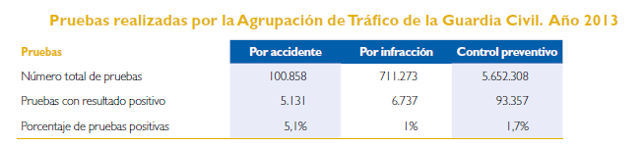

En cambio, las pruebas que la DGT realizó en materia de drogas es significativamente inferior a las del alcohol. El total de controles se fijó en 4.563: 82 afectaron a conductores accidentados, 196 a infractores y 4.285 a controles preventivos.
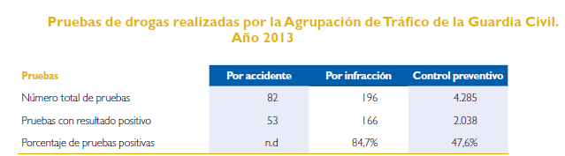
Datos de las pruebas realizadas en las drogas

Por ello, CEA solicita a la DGT, al Servei, a Tráfico del País Vasco y a todos los Ayuntamientos con competencias en Tráfico, una mayor inversión económica en las pruebas de drogas debido al aumento en el consumo de estas sustancias. El Instituto Nacional de Toxicología y Ciencias Forenses determina una evolución negativa en el consumo alcohol en los conductores españoles, y un repunte del 15.3% en el consumo de drogas, siendo la cifra más elevada desde el año 2004.
Del mismo modo, CEA aplaude las medidas que adoptó la Dirección General de Tráfico en materia de alcohol ya que, en el año 2013, y según el Instituto Nacional de Toxicología y Ciencias Forenses, hubo una disminución notable del consumo de alcohol en los conductores, lo que supone una reducción de más de seis puntos: del 35.1% al 28.9%.

Consecuencias de conducir bajo los efectos del alcohol: límites y sanciones
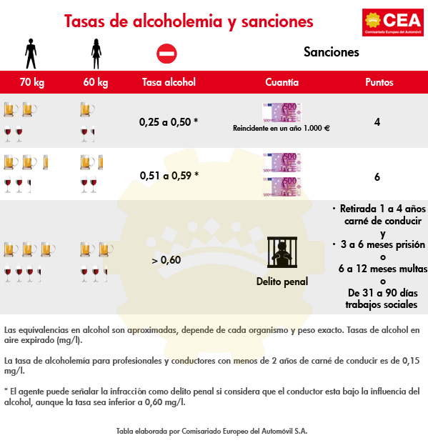
El alcohol es uno de los factores de riesgo en el que más implicados se encuentran en los accidentes de tráfico. Se ha llegado a calcular que, de cada 100 accidentes mortales, el alcohol está implicado entre 30 y 50 de cada uno de éstos.
CEA asevera que la conducción bajo los efectos del alcohol es muy peligrosa. Sin embargo, pocos conductores saben a qué riesgo se exponen exactamente cuándo conducen bajo los efectos de esta droga líquida.
Según los datos del Instituto Nacional de Toxicología y Ciencias Forenses en 2015, el 29% de los conductores superaron los límites de alcohol en sangre. En esta infografía se observa cómo afecta el alcohol a los conductores y cuáles son las sanciones a las que se enfrentan.
El Reglamento General de Circulación establece que no se podrá circular con un vehículo cuando la tasa de alcohol en sangre sea superior a 0,5 gramos por litro, o de alcohol en aire espirado superior a 0,25 miligramos por litro.
El conductor que en un control alcoholemia dé positivo puede enfrentarse a una sanción económica de 500€ hasta a una pena de cárcel si se considera delito penal. Como consecuencia de este comportamiento, al conductor le podrían quitar desde cuatro puntos de su permiso de conducir hasta la retirada del mismo de entre uno a cuatro años.

Consejos conducción en Navidad
- Revisar el vehículo antes de iniciar el itinerario. El coche debe de tener las condiciones adecuadas para circular con seguridad. Hay que fijar el sistema de refrigeración, los niveles de líquido anticongelante deben de estar al nivel, al igual que los líquidos de la dirección, verificar que los neumáticos ofrezcan un dibujo estable y óptimo para el agarre del neumático en situación poco adherentes.
- El uso del cinturón de seguridad es fundamentar para garantizar la seguridad del conductor en el desplazamiento del viaje, y aún más en situaciones de hielo o nieve, lluvia o con bancos de niebla. La falta de adherencia en este tipo de superficies provoca una pérdida de control en los vehículos.
- La conducción suave es primordial ya que hay que adecuar la velocidad de los vehículos y depende, también, de las condiciones meteorológicas. No hay que realizar cambios de dirección o volantazos ya que es muy peligroso y es más fácil perder el control del coche que si se conduce con suavidad. Nunca se debe intentar frenar con las ruedas fijas, ya sea rectas, hacia la izquierda o a la derecha.
- Mantener la distancia de seguridad es un aspecto muy relevante. En situaciones de climatología adversa, la distancia con el vehículo de frente debe ser más amplia que la normal. El motivo de esta diferencia reside en el tiempo que tarda el coche en detenerse en situaciones de nieve o hielo.
- La iluminación ayuda a nuestra visión, así como la de ser vistos por otros conductores. Es muy recomendable el uso de las luces antiniebla o de largo alcance.
- Uso de cadenas o neumáticos de invierno: Debemos equipar nuestro vehículo con cadenas o neumáticos de invierno cuando circulemos por carreteras de montaña, o vías cubiertas por nieve o hielo con adherencia inexistente. Ante situaciones de riesgo, la autoridad competente puede prohibirnos la circulación en caso de no disponer de dichos dispositivos.

